Tiêu chí | (A) Cột bộ lọc cố định bên trái (Sidebar Filter) | (B) Thanh bộ lọc ngang phía trên (Top Horizontal Bar)
Không gian hiển thị (Screen Real Estate) | • Ưu điểm: Tận dụng chiều rộng màn hình Desktop tốt, hiển thị đồng thời nhiều nhóm bộ lọc (Danh mục, Giá, Size, Màu) dọc theo chiều cao mà không bị che khuất.  • Nhược điểm: Chiếm một cột cố định bên trái, làm thu hẹp chiều ngang hiển thị của lưới sản phẩm (Product Grid). | • Ưu điểm: Giải phóng toàn bộ chiều ngang màn hình cho danh sách sản phẩm, giúp sản phẩm hiển thị nổi bật và thoáng đãng hơn  • Nhược điểm: Không gian hiển thị theo chiều ngang hạn chế, các nhóm bộ lọc dài hoặc nhiều mục buộc phải ẩn đi dưới dạng dropdown hoặc cuộn ngang, làm tăng số thao tác click của người dùng.
Khả năng mở rộng khi tăng số tiêu chí lọc (Scalability) | • Ưu điểm cực kỳ cao: Dễ dàng thêm các nhóm tiêu chí mới (ví dụ: Chất liệu, Thương hiệu, Đánh giá sao) chỉ bằng cách kéo dài thanh cuộn dọc (Scroll) của riêng Sidebar mà không ảnh hưởng đến khu vực sản phẩm.%%BR%%• Nhược điểm: Nếu danh sách quá dài, người dùng phải cuộn chuột nhiều để xem hết các bộ lọc ở phía dưới. | • Khả năng mở rộng rất kém: Khi thêm các tiêu chí lọc mới, thanh ngang sẽ bị quá tải, gây tràn dòng hoặc buộc phải ẩn bớt vào menu thu gọn, khiến người dùng khó nắm bắt toàn bộ tùy chọn lọc cùng lúc.

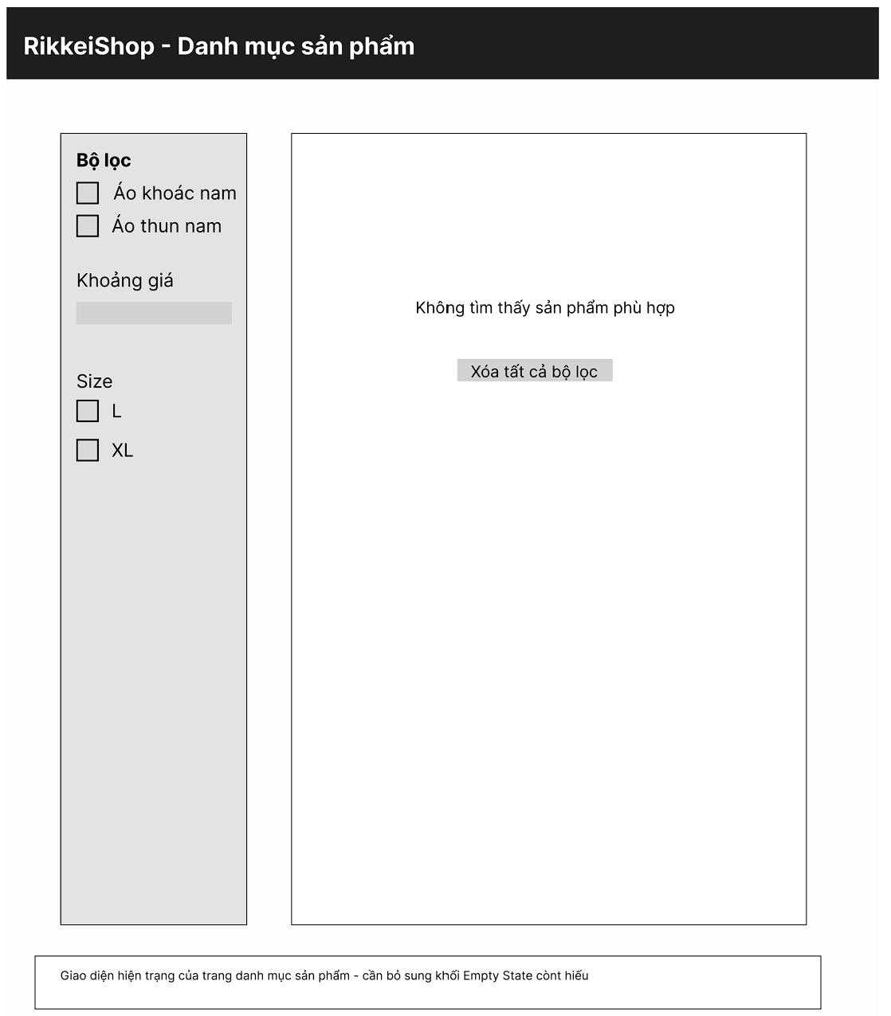
Figma: https://www.figma.com/design/hdNF9lDCDoZrYAltUiw6Mb/Untitled?node-id=0-1&t=uGPkbBmyMPRDSTMJ-1

